**ВВЕДЕНИЕ В MATLAB. НАЧАЛО РАБОТЫ В SIMULINK**

**Цель работы:**

* Приобрести практические навыки работы с пакетом Matlab с расширениями Control System Toolbox и Simulink.

Для достижения этой цели необходимо изучить инструментальные средства Matlab и методики их использования на простейших примерах в соответствии и в последовательности нижеприведенного материала.

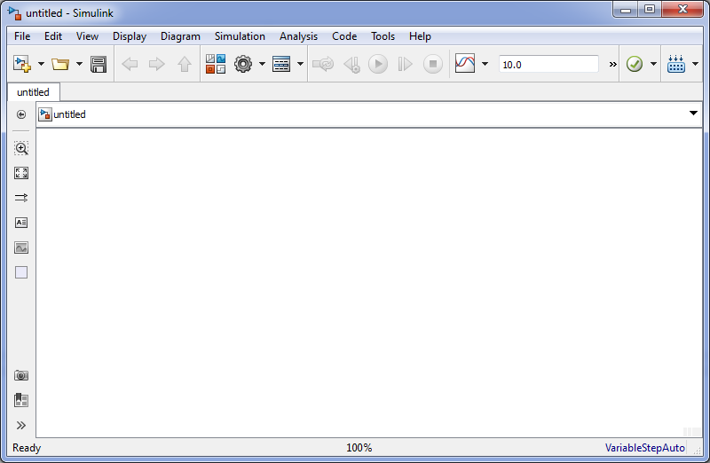

Окно модели

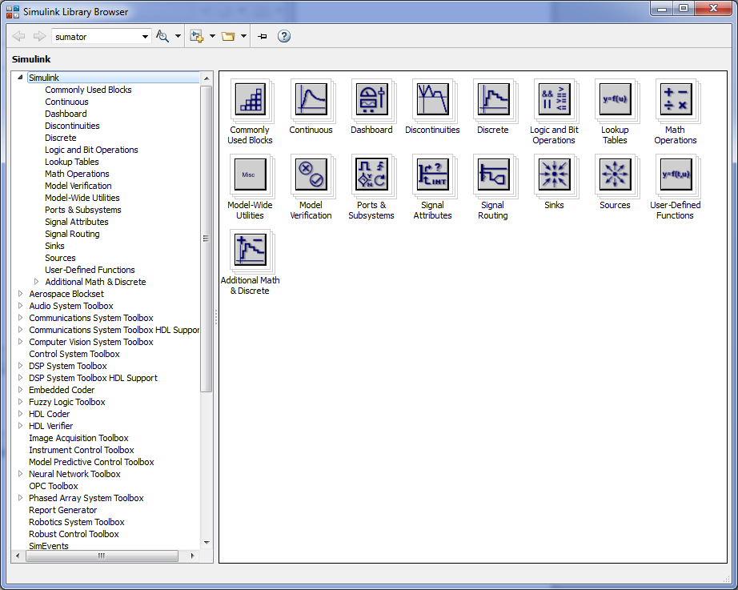

Окно библиотек

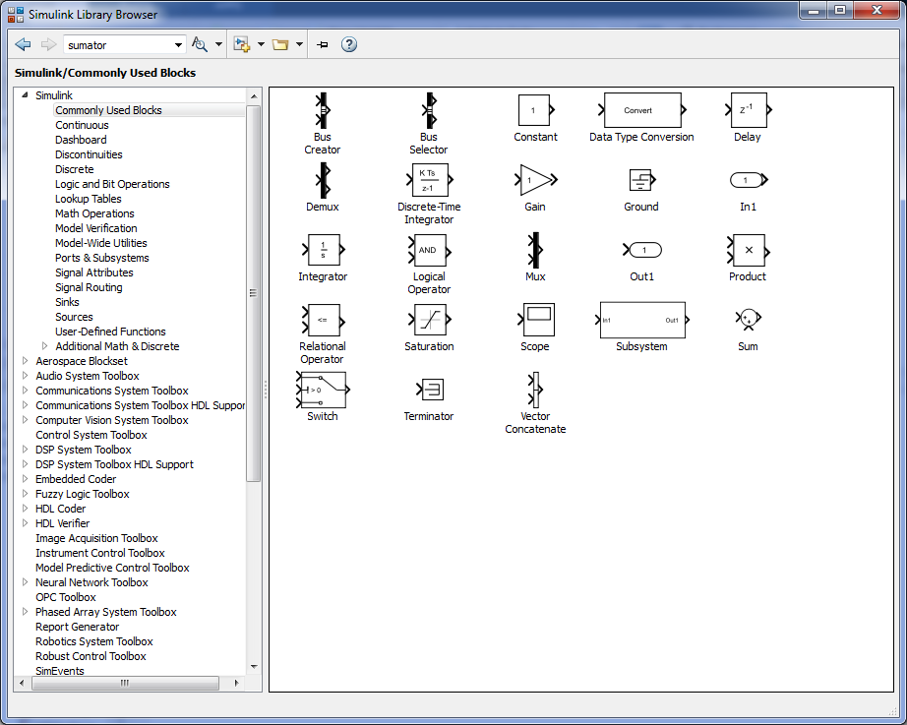

Общие пользовательские элементы управления

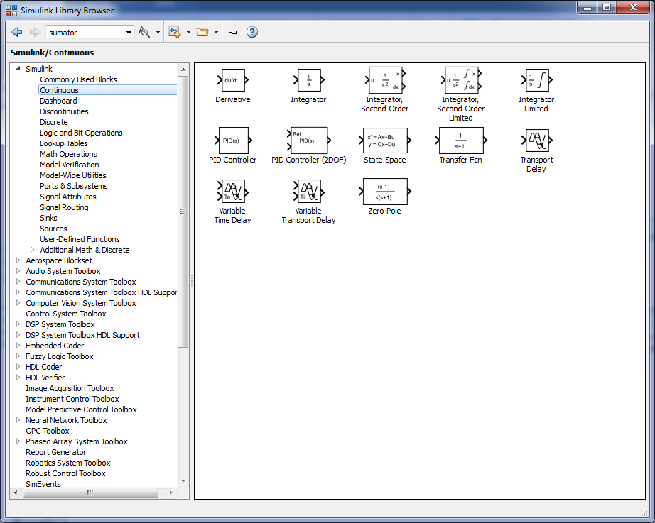

Библиотека нелинейных элементов

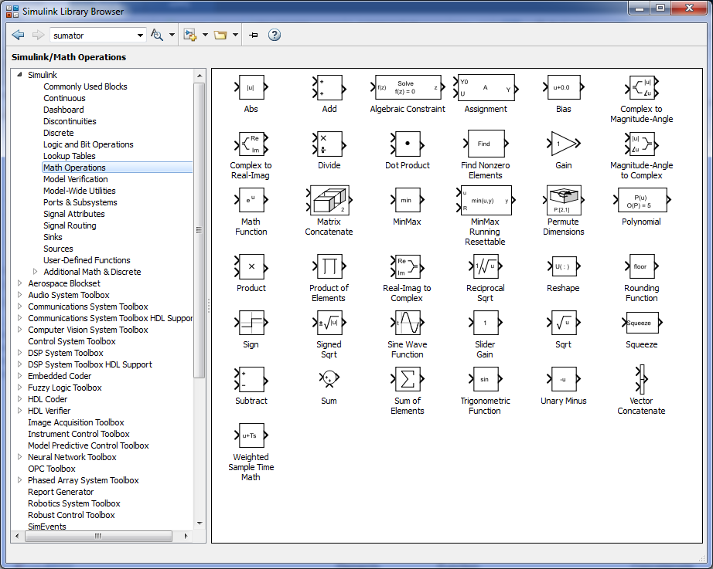

Математические операции

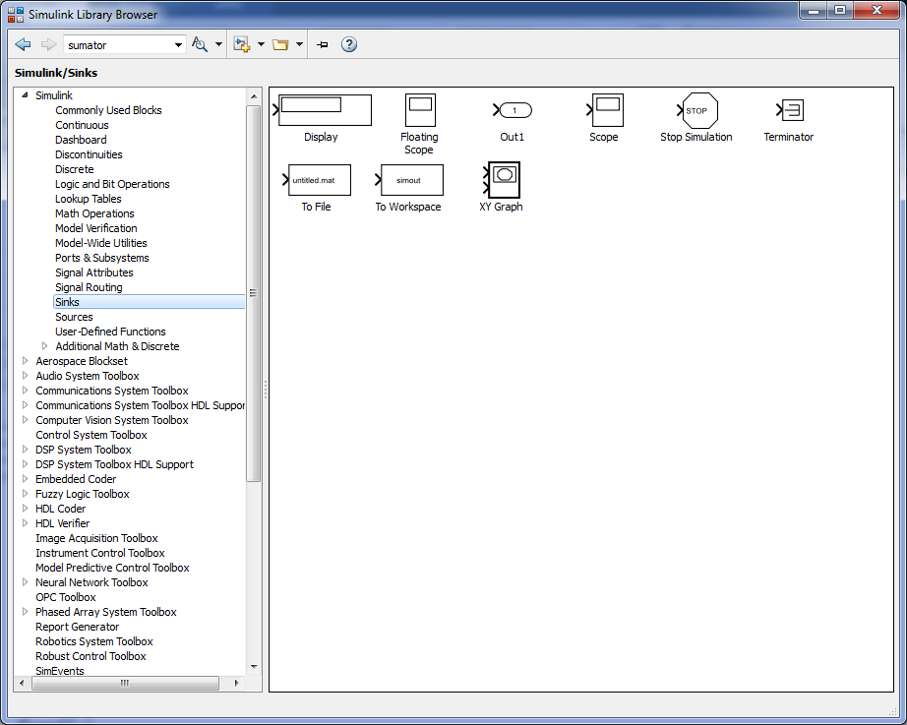

Библиотека наблюдательных элементов

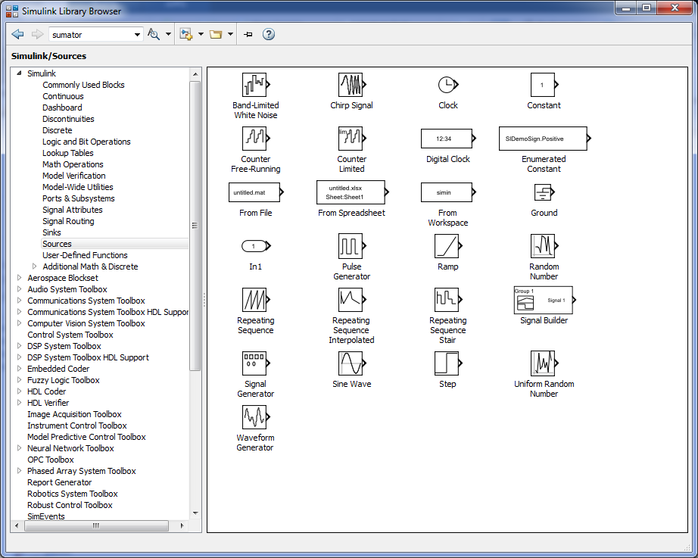

Источники сигналов

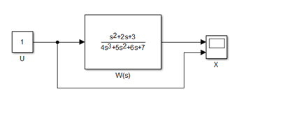

Модель

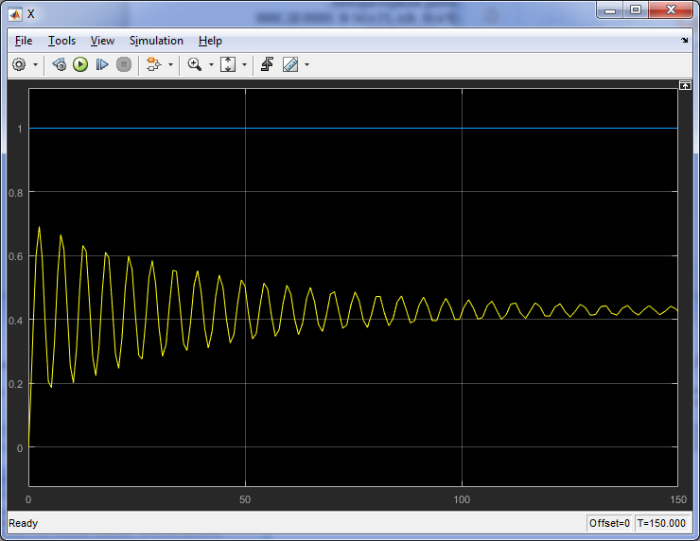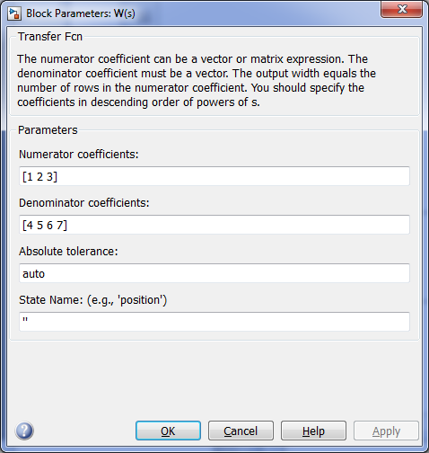

Параметры и результат моделирования

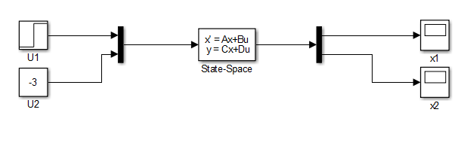

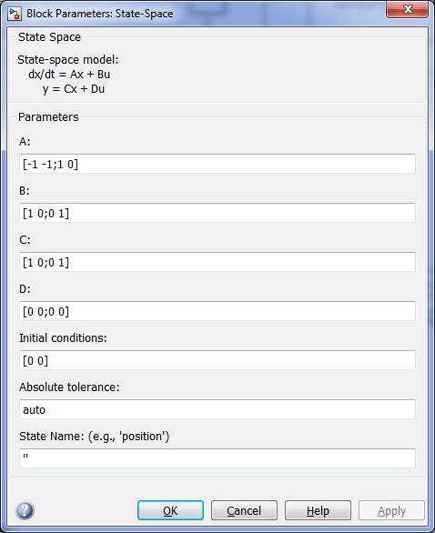 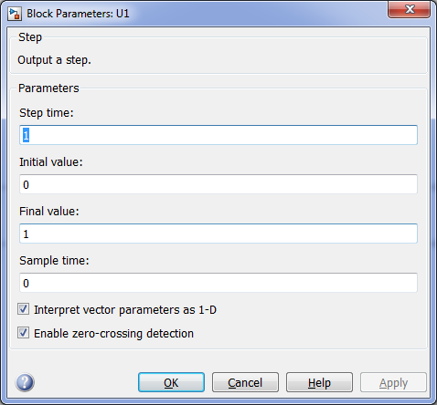

Параметры

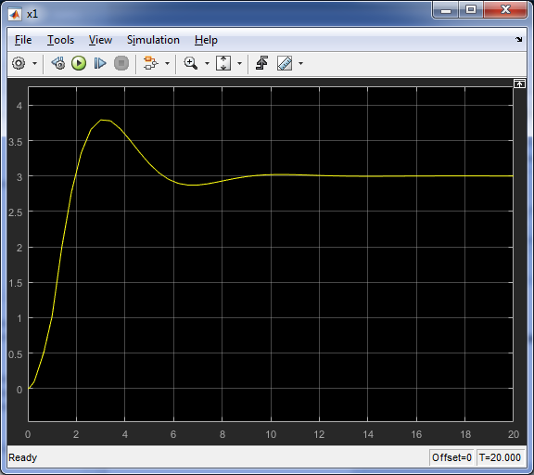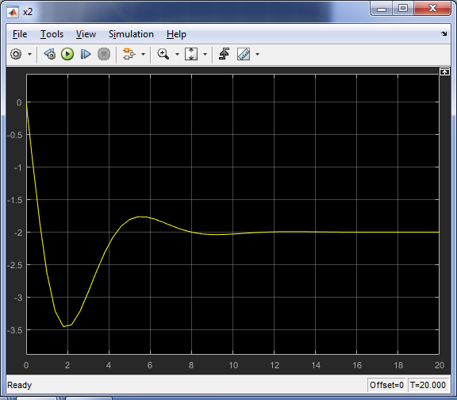

Результаты моделирования

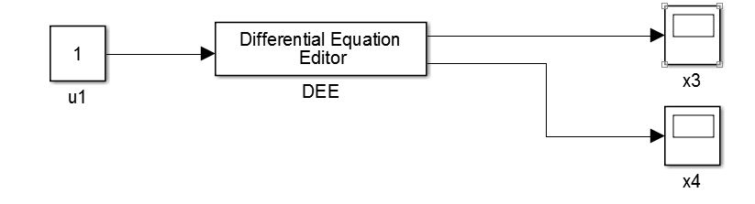

Модель

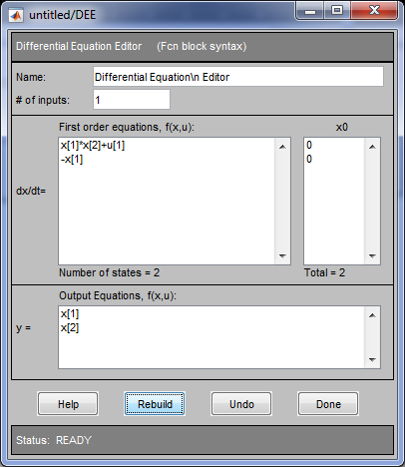

Параметры

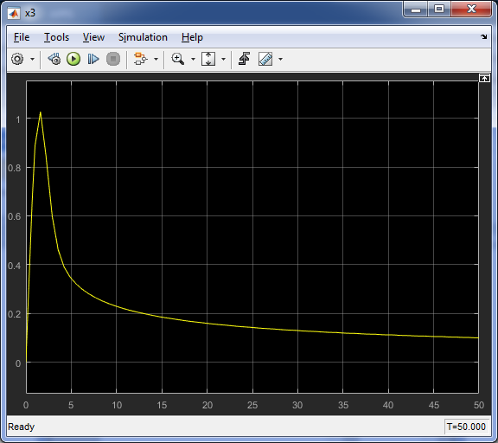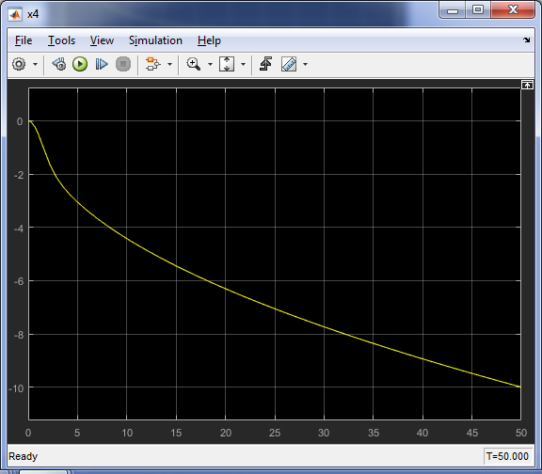

Результат моделирования